
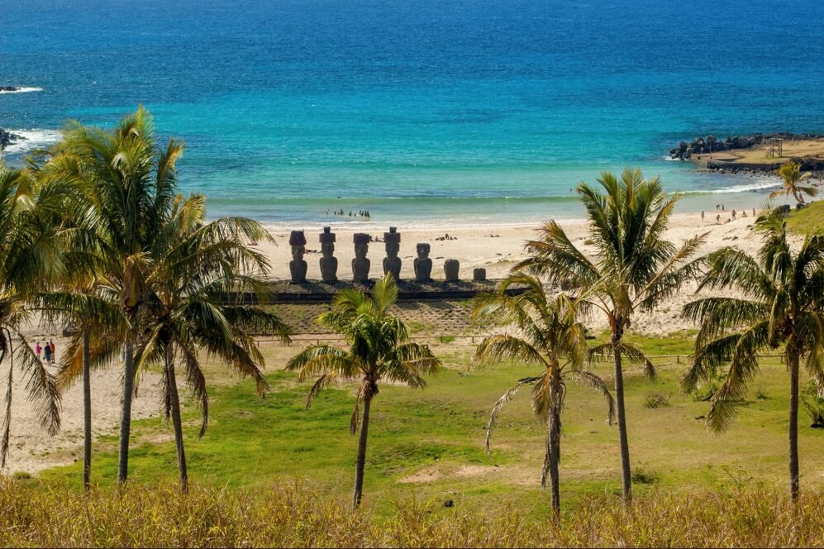


DISFRUTA Y VIVA ISLA DE PASCUA
5 DIAS | 4 NOCHES $ $551.619 por persona en habitación doble

VALIDEZ
01 octubre 2026 al 31 marzo 2027

NUESTRO PROGRAMA INCLUYE
- Traslado desde Aeropuerto a Hotel seleccionado, servicio regular.
- 4 noches de alojamiento en habitación y hotel seleccionado.
- Desayuno.
- Uso de instalaciones del hotel.
- Tour medio día Orongo, incluye guía, servicio regular.
- Tour medio día Akivi, incluye guía, servicio regular.
- Tour día completo Anakena, incluye guía y box lunch, servicio regular.
- Traslado desde Hotel a Aeropuerto, servicio regular.
TARIFAS
Hotel | Vigencia 2026-2027 | Single | Noche ad. | Doble | Noche ad. | Triple | Noche ad.
Easter Island Eco Lodge | 01 Ene a 31 Dic 2027 | $741.619 | $122.500 | $551.619 | $150.000 | $501.619 | $187.500
Taha Tai | 01 Oct a 30 Nov | $1.367.869 | $279.063 | $880.994 | $314.688 | $808.952 | $418.000
 | 01 Dic a 31 Dic | $1.287.119 | $258.875 | $840.619 | $294.500 | $772.535 | $390.688
 | 01 Ene a 31 Mar27 | $1.477.119 | $306.375 | $947.494 | $347.938 | $862.785 | $458.375
Vai Moana | 01 Sep a 31 Mar-27 | $1.078.119 | $206.625 | $726.619 | $237.500 | $663.285 | $308.750
Hare Nua | 01 Oct a 31 Mar27 | $1.515.651 | $316.008 | $883.635 | $316.008 | $724.707 | $354.816
**Tarifas por persona, por programa, en CLP**

Entradas online www.rapanuinationalpark.com
Cada pasajero debe tener el ticket habilitado para realizar las excursiones, debido a que, se solicitara en cada de uno de los puntos.
NO INCLUYE:
- Propinas.
- Comidas y bebestibles no indicados en el programa.
- Cualquier servicio no especificado como incluido.
- Entrada a RapaNui.

INFORMACIÓN ADICIONAL
- Tarifas para pasajeros individuales, sujetas a disponibilidad al momento de reservar, y a cambios sin previo aviso.
- Tarifas no aplican para festividades locales, eventos especiales a realizarse en destino u otras fechas.
- La duración de la excursión es de 2 a 3 horas aprox. Incluye guía español-inglés.
- Tarifas no aplican para grupos.
- Check-in 15:00 hrs, Check-out 12:00 hrs.
- Estos valores son referenciales y pueden variar dependiendo de las condiciones establecidas por el proveedor.
- Este programa no incluye ticket aéreo, impuestos aéreos de ninguna clase, ni servicios no indicados en el detalle.
- Condiciones de operatividad pueden variar según hotel.
- Este programa no incluye ticket aéreo ni impuestos aéreos.

POLITICAS DE CANCELACIÓN
Por los conceptos que a continuación se indican:
- Cancelaciones y/o cambios con menos de 10 días aplica penalidades, las mismas pueden estar sujetas a penalidad de acuerdo con la temporada, hotel y/o destino.
- No show o no presentación por parte del pasajero aplicara cargos o pago del importe total del viaje, abonando, en su caso, las cantidades pendientes, salvo acuerdo de las partes en otro sentido.

